ITA 81_82

**Fach: Medieninformatik**

**Thema: Textdarstellung auf Plakaten**

**Datum:**

**Beispiele sinnvolle Verbesserungen**

* Weniger Text ggf. Stichpunkte
* Zeilenabstand vergrößern

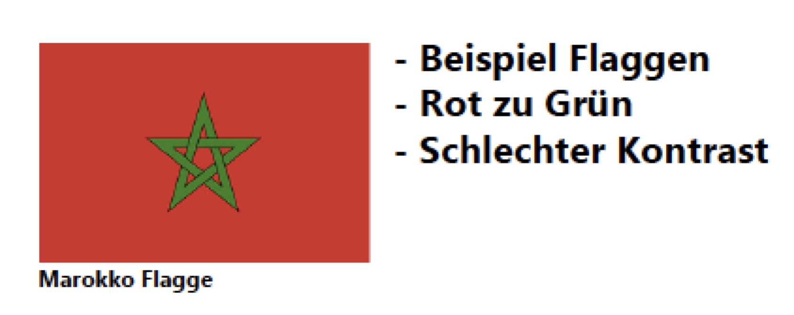

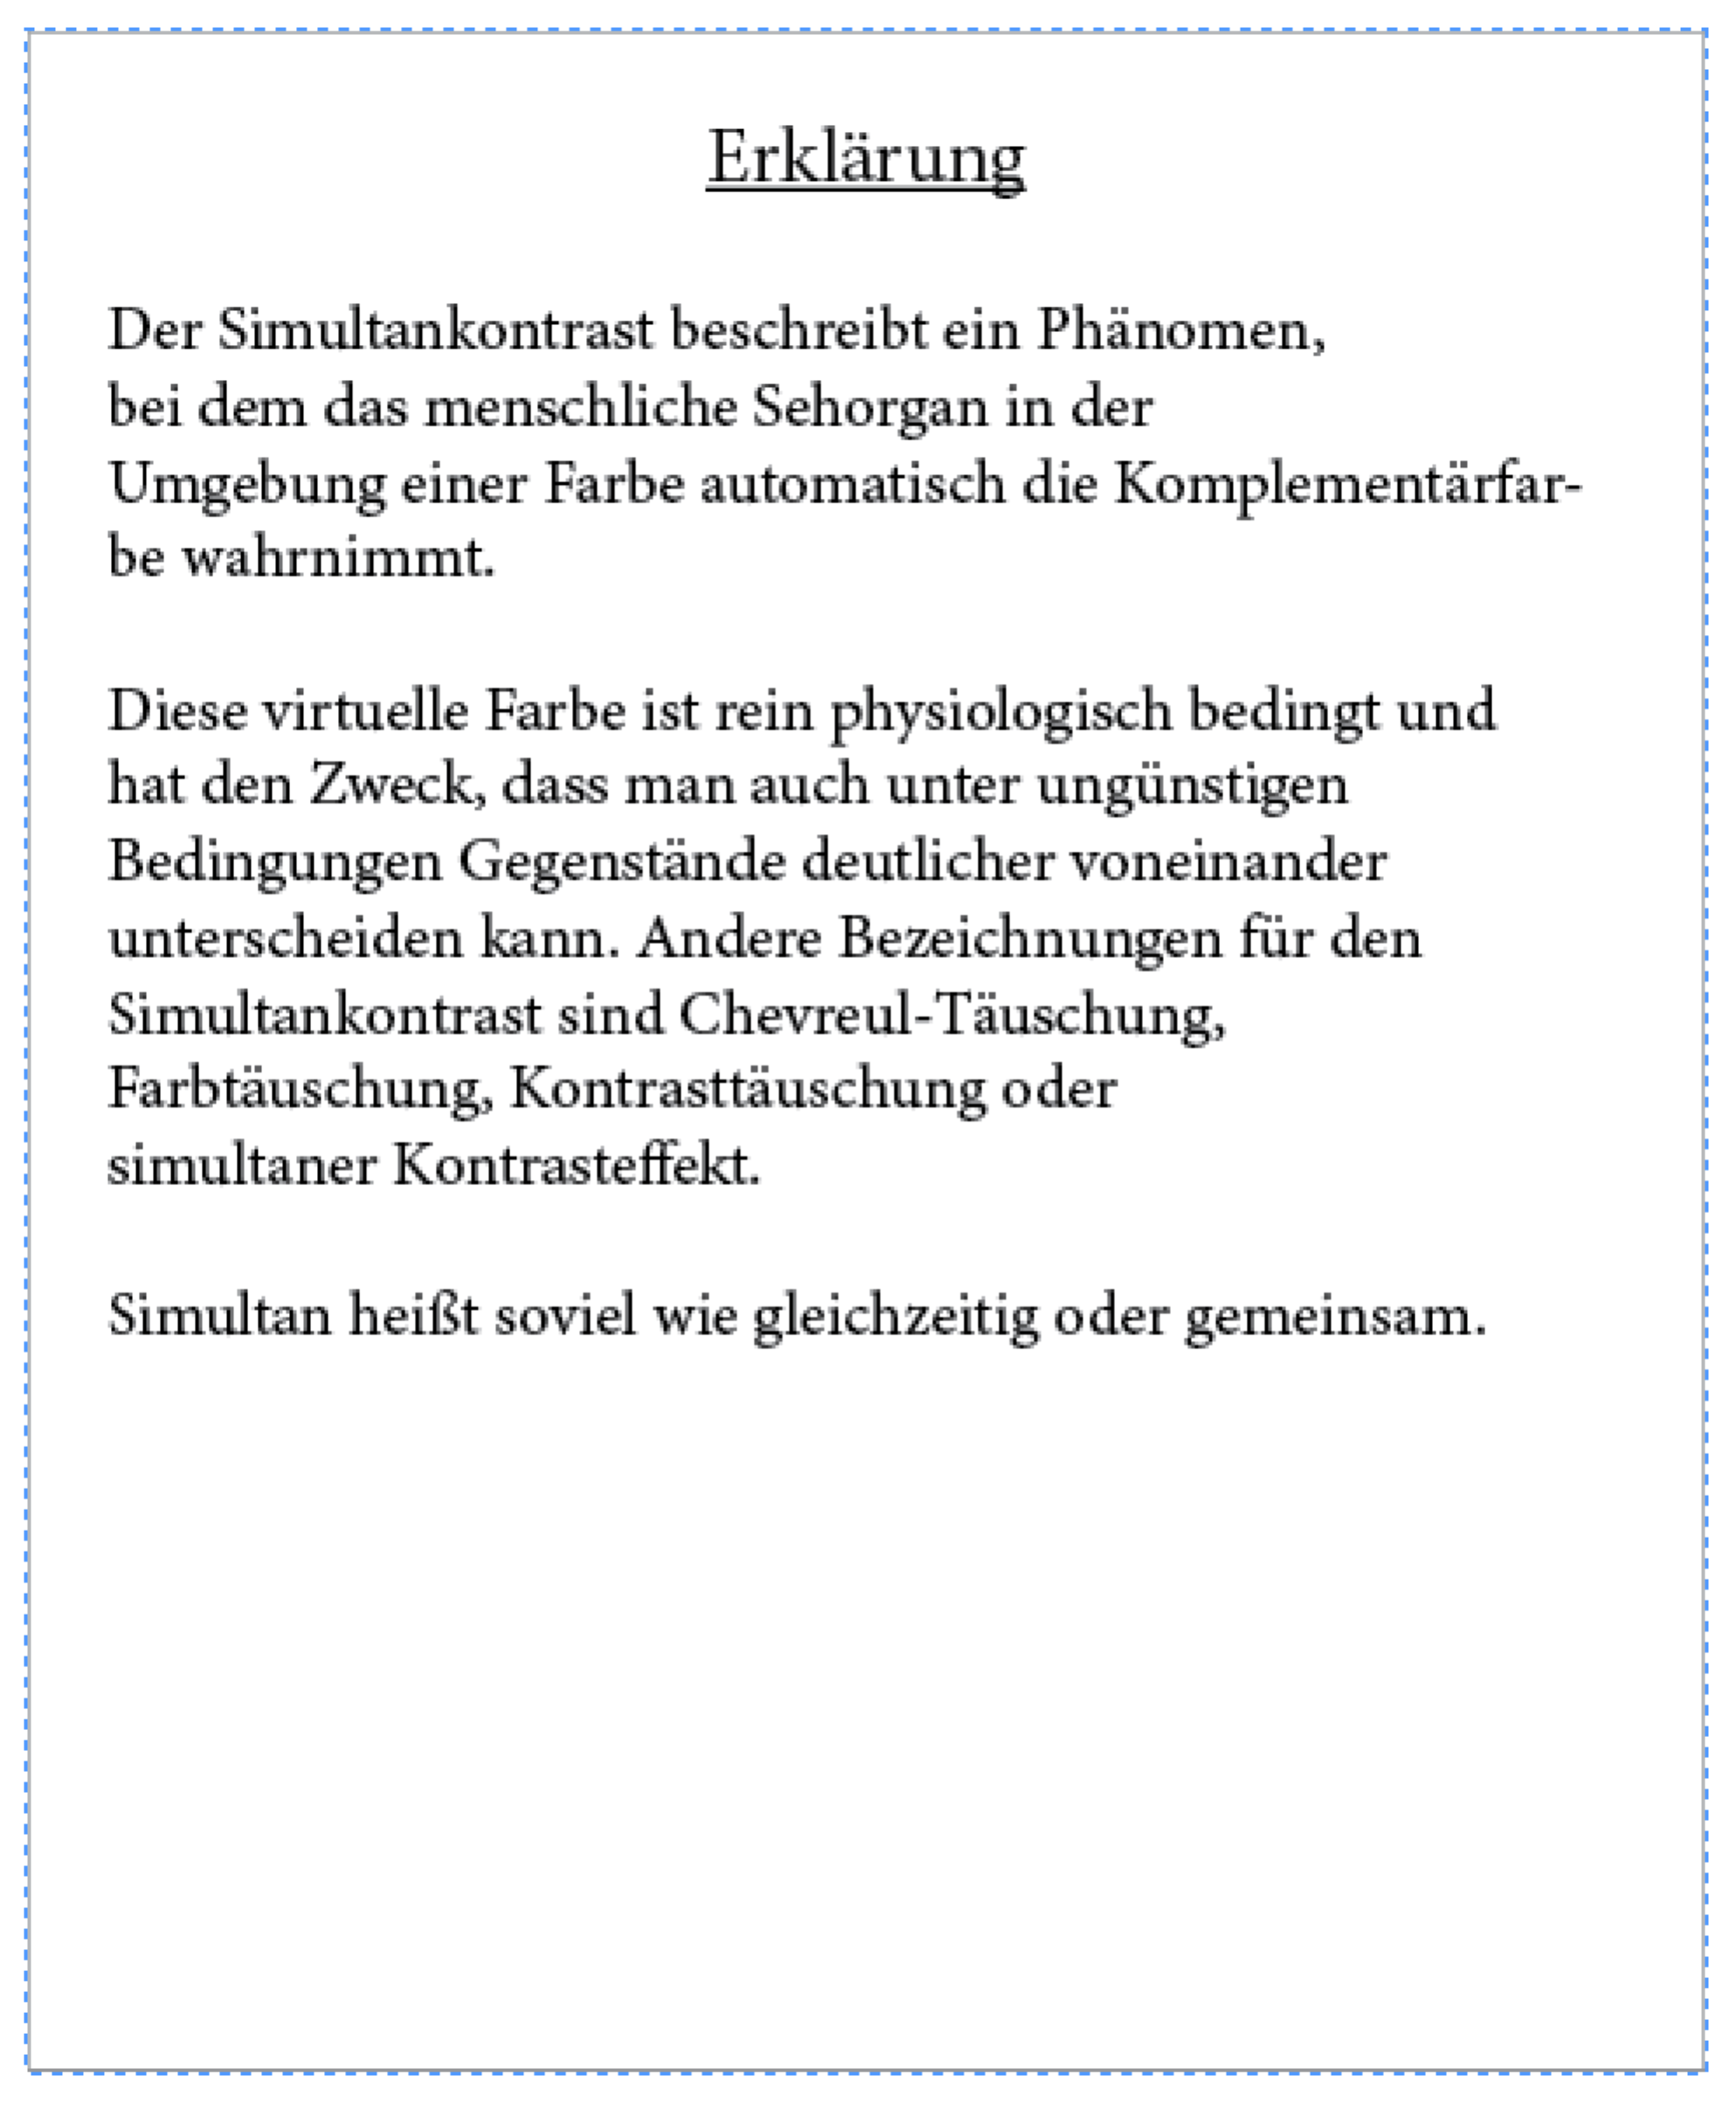

* Keine eindeutigen Stichpunkte

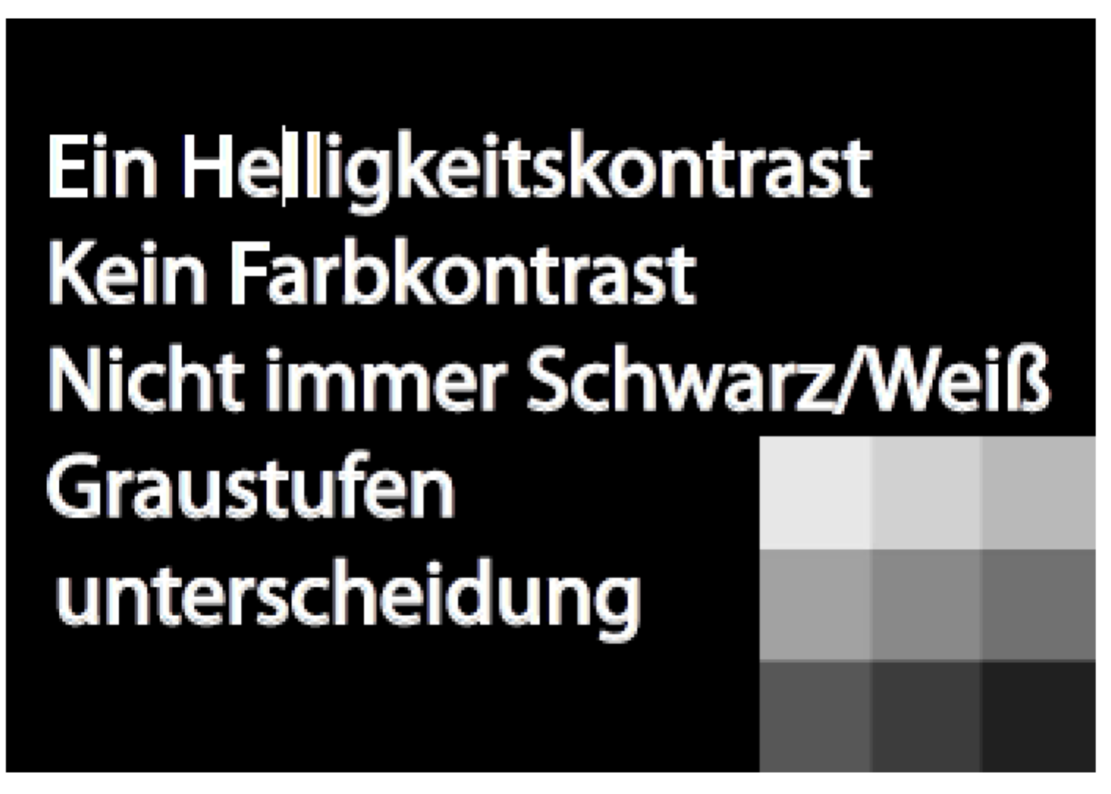

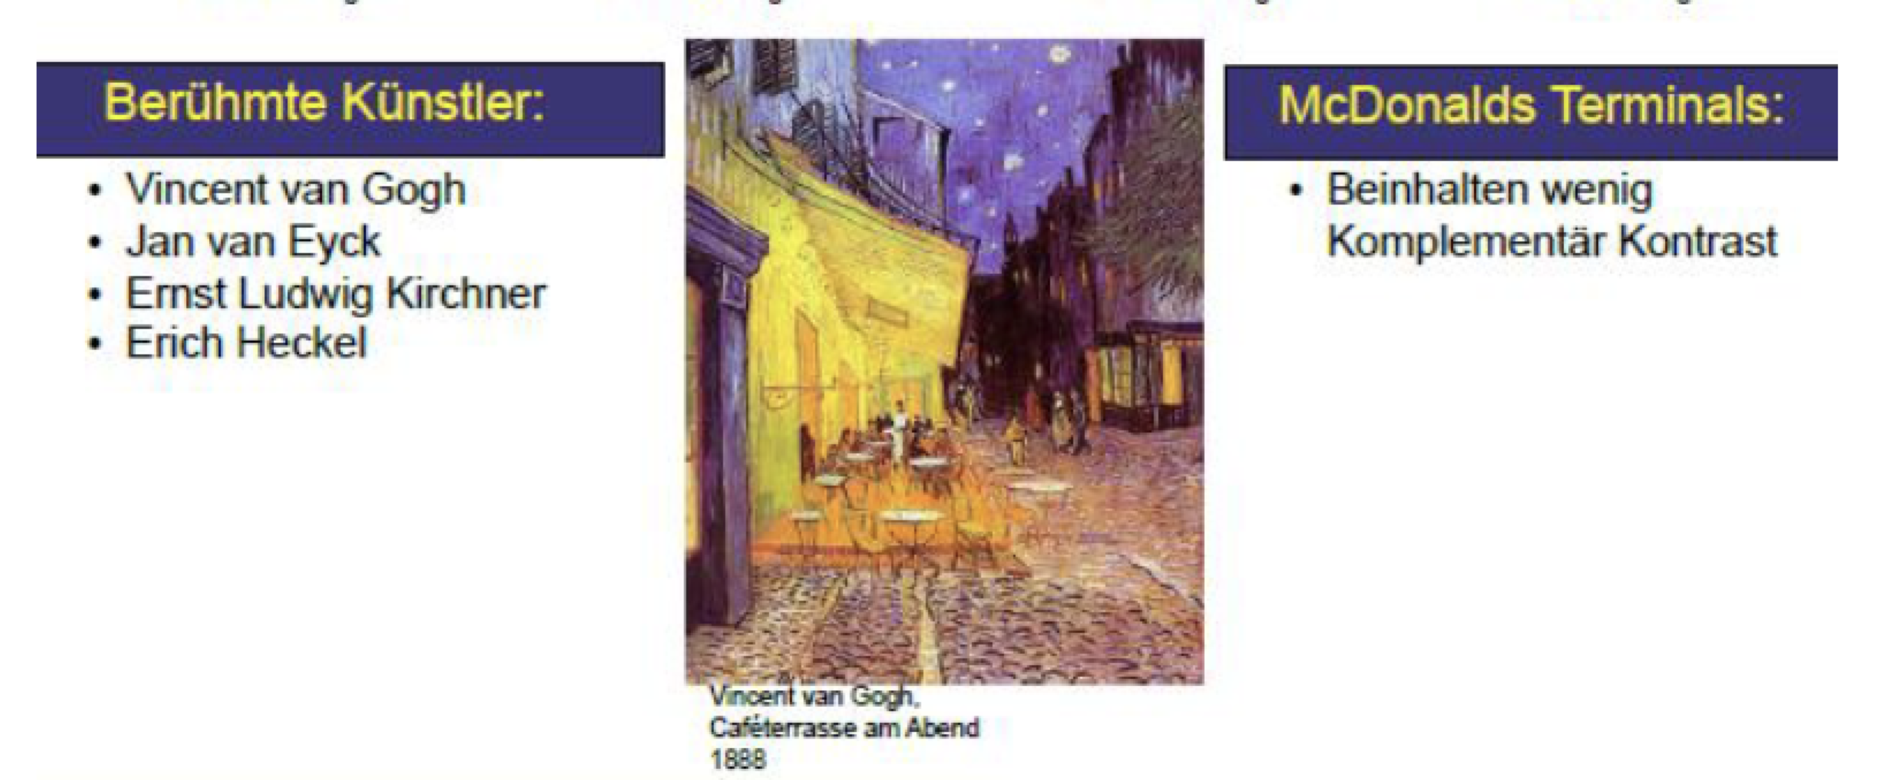

* Spiegelstriche am Anfang ggf. durch punkte ersetzen

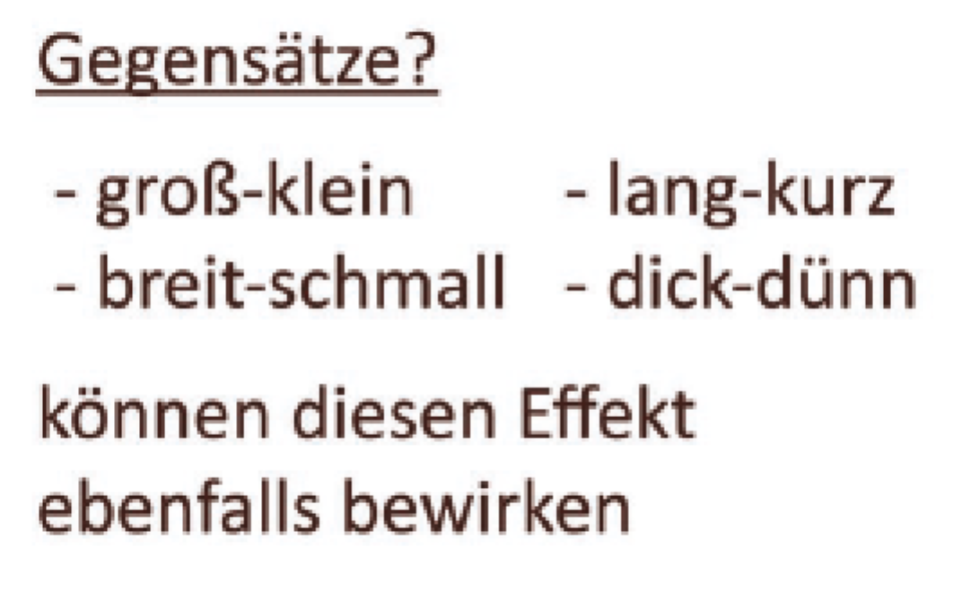

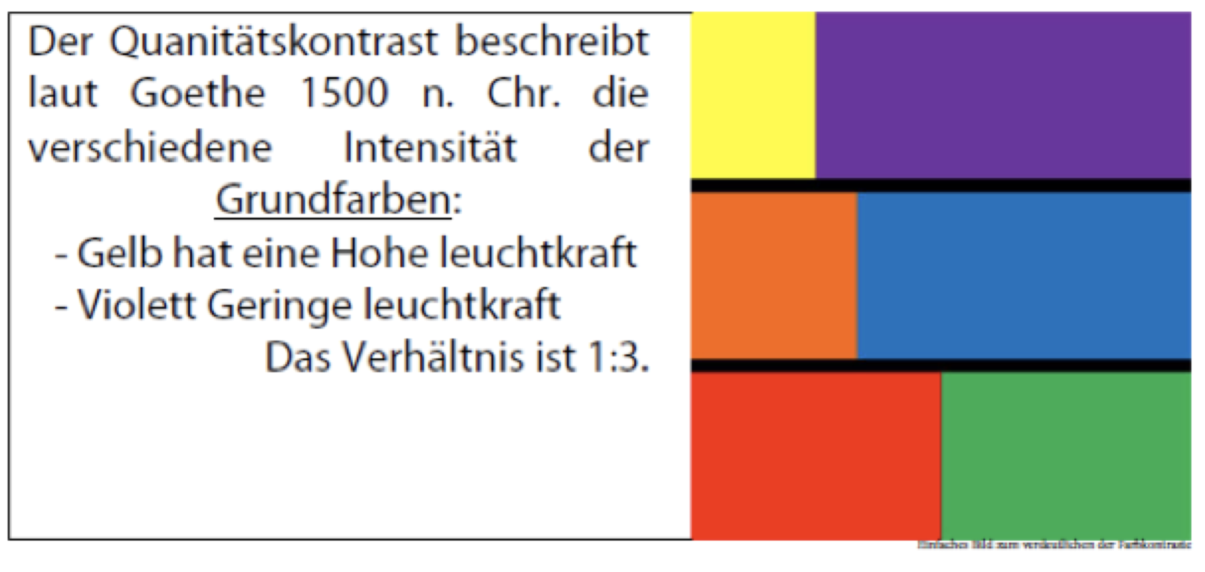

Übergang von Fließtext zu Stichpunkten nicht sinnvoll

Bild komisch gesetzt

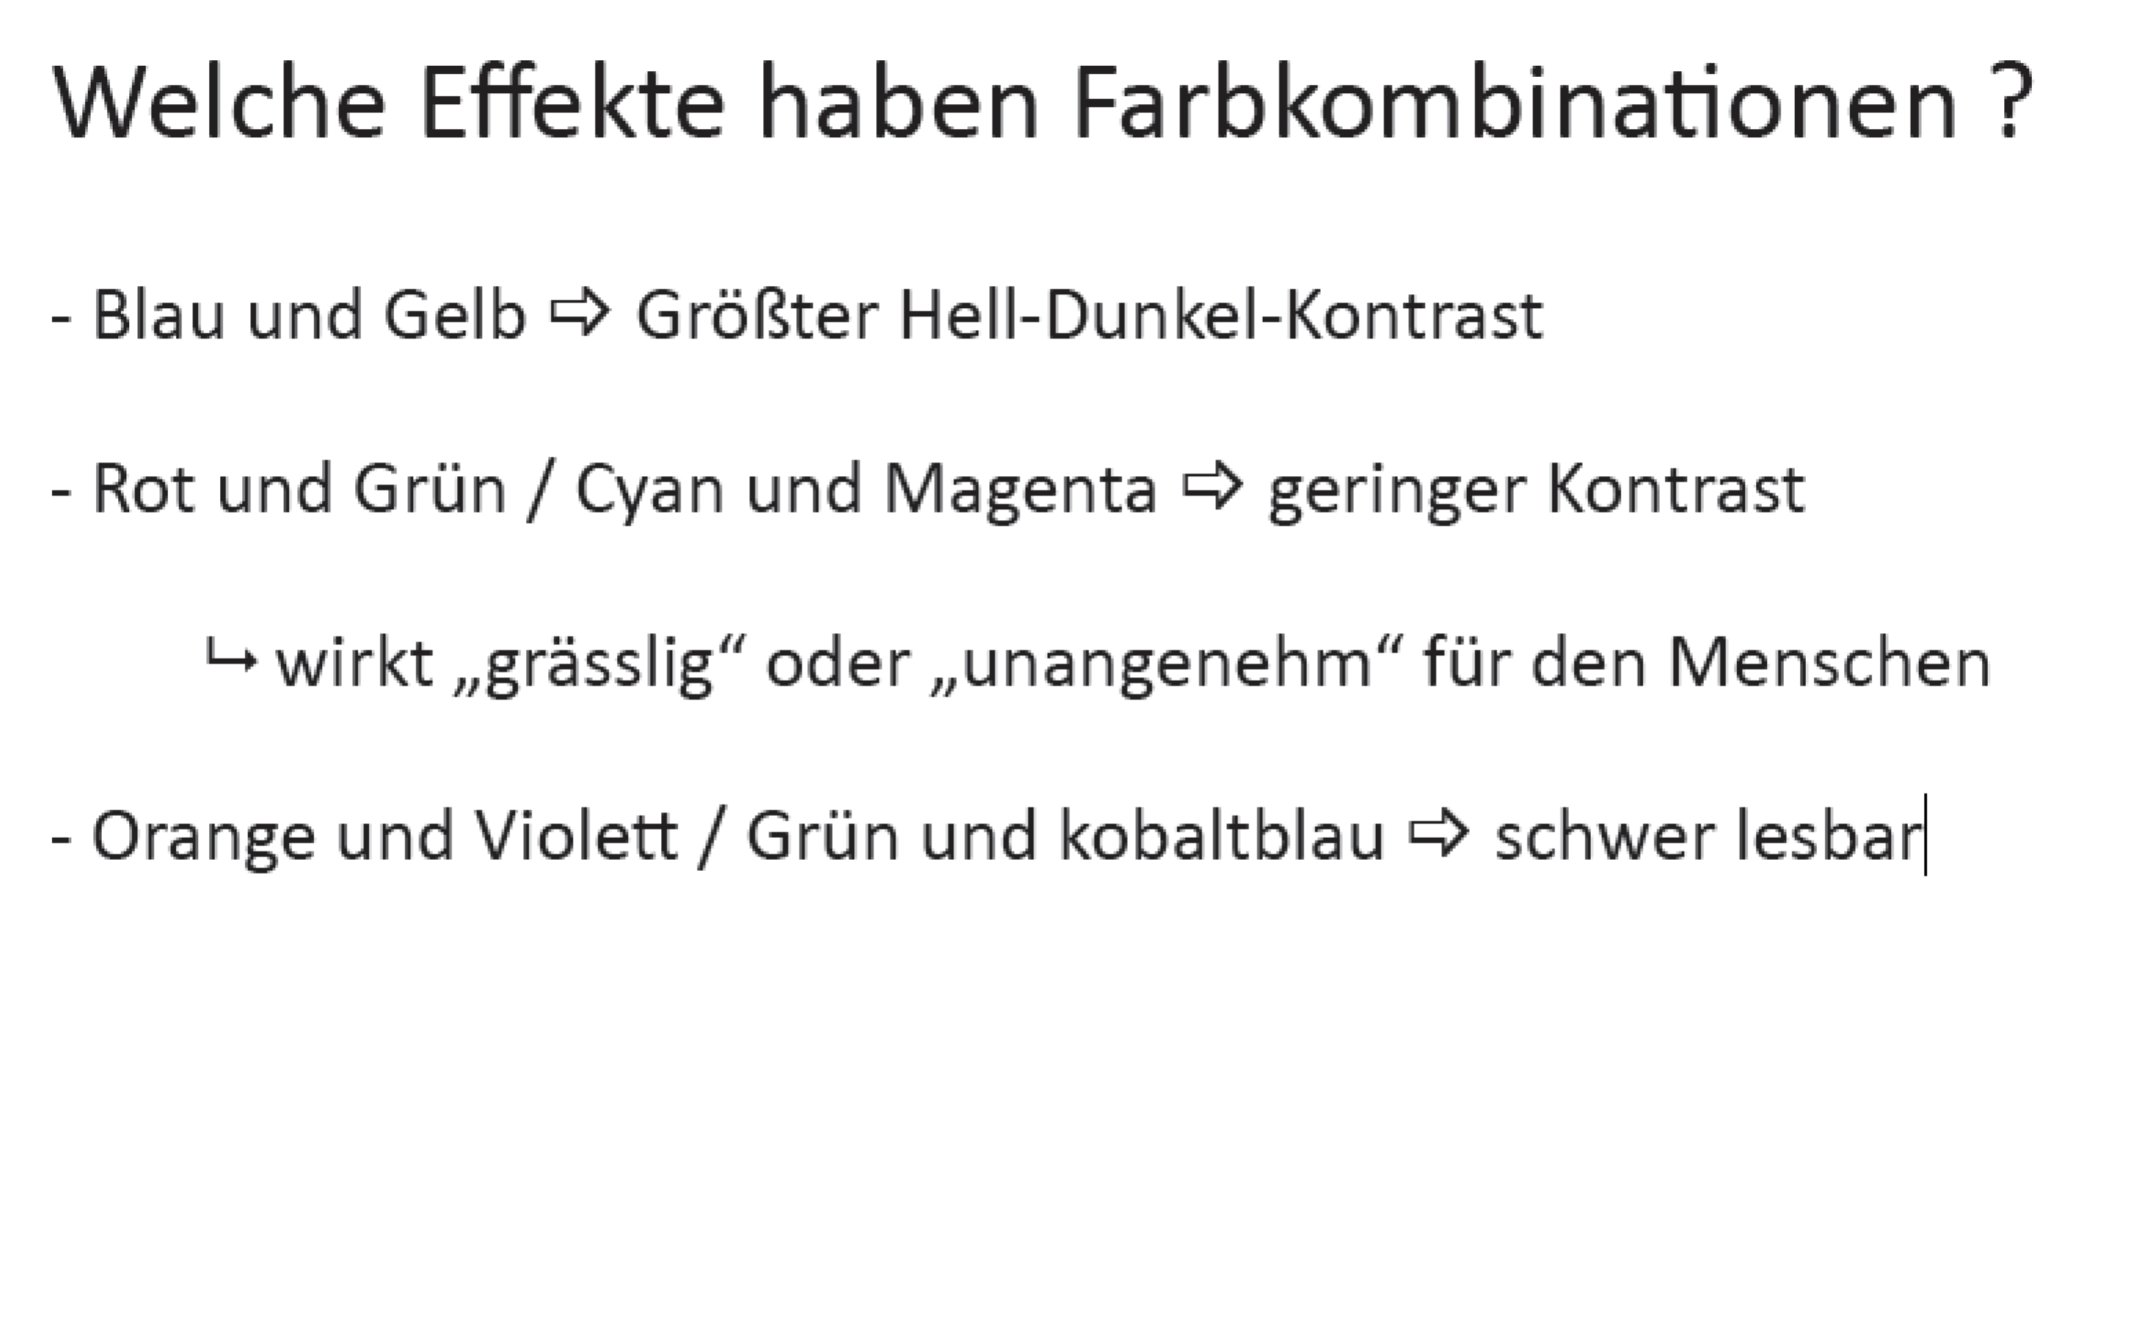

T RFDE

* Spiegelstriche ungleichmäßig gesetzt

